**Entenda como é calculado o índice pluviométrico de uma região**

**Volume de chuvas é calculado por meio de um aparelho chamado pluviômetro, usado para identificar o quanto é captado de água em um espaço de um metro quadrado.**

Utilizado para medir a quantidade de chuva por metro quadrado em um determinado local, o índice pluviométrico é calculado com base na altura em que a água atinge em um espaço delimitado. "No mês de julho, no Recife, é comum chover entre 300 e 400 milímetros", exemplifica o professor Wagner Costa, na aula de matemática do [Projeto Educação](http://g1.globo.com/pernambuco/educacao/) [...].

Segundo o docente, os milímetros representam a altura que a água atinge. No caso de uma média de 300 milímetros, é possível dizer que a chuva alcançou uma altura de 30 centímetros, após feita a conversão de medidas. "Cada milímetro estabelecido no índice se refere a um litro, ou seja, se pegarmos uma garrafa que tem essa capacidade e despejarmos em um recipiente fechado [de um metro quadrado], a altura seria de aproximadamente um milímetro", afirma.

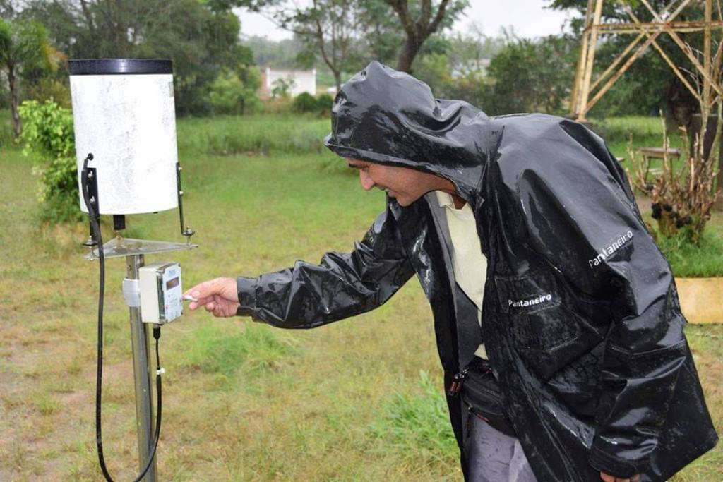Para calcular o índice de uma determinada área, são utilizados equipamentos denominados pluviômetros. "É importante que esses instrumentos estejam espalhados em vários pontos estratégicos", explica o professor.

Depois de coletada a água entre os pluviômetros, é calculada uma média entre os aparelhos para identificar a quantidade de chuva coletada em uma cidade, por exemplo. [...] conta Wagner Costa.

http://www.agenciayaih.com.br/parabens-a-defesa-civil-de-sls/

<https://g1.globo.com/pernambuco/educacao/noticia/entenda-como-e-calculado-o-indice-pluviometrico-de-uma-regiao.ghtml>

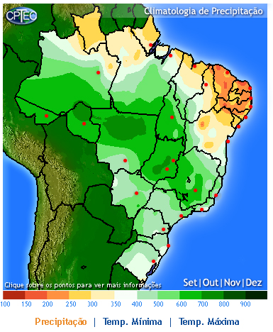A Primavera iniciará às 17h02 do dia 22 de setembro de 2017. Com a chegada da nova estação, há uma mudança no regime de chuvas e temperaturas na maior parte do Brasil. [...] Na Região Sul, ocorrem poucas alterações nos totais mensais de chuva, sendo o regime praticamente uniforme ao longo de todo o ano. Contudo, aumenta a ocorrência de raios e de “complexos convectivos”, sistemas que provocam grande quantidade de chuva em períodos relativamente curtos. [...] Na primavera, as temperaturas aumentam gradativamente nas Regiões Sul, [...].Contudo, neste período, ainda podem ocorrer incursões (passagem rápida por um lugar) de massas de ar frio intensas e que podem causar declínio acentuado da temperatura no centro-sul do País.[...]

PORTO ALEGRE – PRIMAVERA

|  |  |  |  |
| --- | --- | --- | --- |
|  | SET | OUT | NOV |
| Valores históricos de chuvas | 139,5 mm | 114,3 mm | 104,2 mm |

http://www.cptec.inpe.br/cidades/tempo/4974